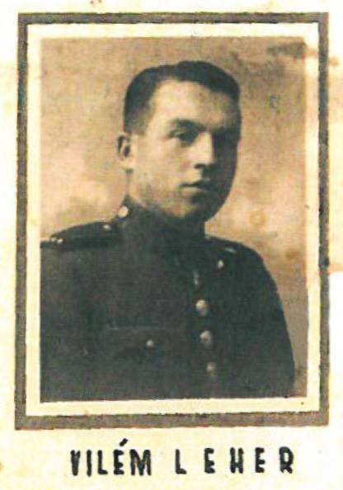

Strážmistr četnictva Vilém Leher
* 29. 5. 1912 – † 22. 9. 1938

Pocházel z Újezdce u Přerova. K četnictvu nastoupil v roce 1935. Absolvoval školu četníků na zkoušku a po nezbytném výcviku v praktické službě u ČPO Fryštát byl zařazen do služby na četnické stanici Skřečoň. Ve volných chvílích se věnoval jízdě na motocyklu. Při jedné z cest si přivodil těžké poranění, kvůli němuž strávil měsíc v nemocničním ošetřování. Po zrušení skřečoňské stanice byl ke dni 1. 1. 1938 přemístěn na četnickou stanici ve slezské Liptani. V té době již měl snoubenku a dceru, ale pro rychlý spád událostí jim nebylo dopřáno uzavřít sňatek.
S místním převážně německým obyvatelstvem vycházel dobře, avšak protistátní aktivity henleinovců jej znepokojovaly. Sudetoněmecká krize se silně projevovala právě v pohraničním území, kam spadalo Leherovo působiště. I zde se začaly události ubírat obdobným vývojem jako v západních a severozápadních Čechách, kde docházelo k ozbrojeným srážkám mezi henleinovci, sudetoněmeckými bojůvkami a příslušníky čs. bezpečnostních a finančních orgánů, které patřily k průvodním jevům tzv. „henleinovského povstání“ v Československu. Dne 22. 9. 1938 povstalo liptaňské okolí a nakonec se vzbouřila i samotná Liptaň. Bezprostředním podnětem k protistátním akcím ve zdejší oblasti se stal vývoj mezinárodní situace a diplomatických jednání, který vyvolal v henleinovcích předčasnou představu, že pohraniční území bude definitivně připojeno k Německu. Místní nacisté spolu s dalšími obyvateli obce obklíčili v podvečerních hodinách místní četnickou stanici a žádali vydání zbraní. Posádka četnické stanice, tj. četníci a příslušníci finanční stráže, se přesile vzdali. V následujících hodinách došlo ke střetu mezi dorazivší hlídkou Stráže obrany státu a vzbouřenci, který stál v přestřelce henleinovce tři mrtvé. Na základě nastalé situace se do budovy vrátil jeden z vůdců obléhatelů, ozbrojený Alfred Selig. V odvetě zastřelil neozbrojenou posádku četnické stanice, která tady byla držena v zajetí. Následně v dalším boji padli další příslušníci SOS. Přímo na četnické stanici byl zavražděn strážmistr četnictva Vilém Leher. Následující den byla těla padlých Čechoslováků převezena do německého města Leobschütz (Głubczyce), kde byla tajně pohřbena v dřevěných rakvích do hrobů označených čísly. Zatímco v případě některých padlých došlo k jejich repatriaci, ostatky Viléma Lehera se do vlasti ani po válce navrátit nepodařilo. Jeho hrob byl pietně upraven.
V uznání vynikajících zásluh o osvobození Československé republiky byl in memoriam vyznamenán Československým válečným křížem 1939 (OV 47/1947). Jeho jméno je uvedeno na pomníku v Liptani, destičce v rámci areálu Národního památníku druhé světové války v Hrabyni, či pamětní desce obětem z řad bezpečnostních sborů v Ostravě. Památku šesti obětí liptaňské tragédie připomíná i pamětní deska poblíž budovy bývalé četnické stanice.

